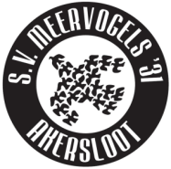

Pupil van de Week

Meervogels – WSV’30

Rutger Koning

Naam: | Rutger Koning
Geboorte datum: | 16 februari 2003
Leeftijd: | 10 jaar
Elftal: | E3
Eerder: | E3, F1, F4 en MP
Lid sinds: | 2009
Spelend als: | Keeper
Favoriete club: | AZ
Hobby’s: | Voetbal en tennis
School: | Rembrandtschool
Meester/Juf: | Helmi
Sportief hoogtepunt: | Woemi kampioen (tennis)
Lust ik graag: | Lasagne en pannenkoeken
Hekel aan: | Aardappelen, groente en vlees
Wil ik worden: | Profkeeper


